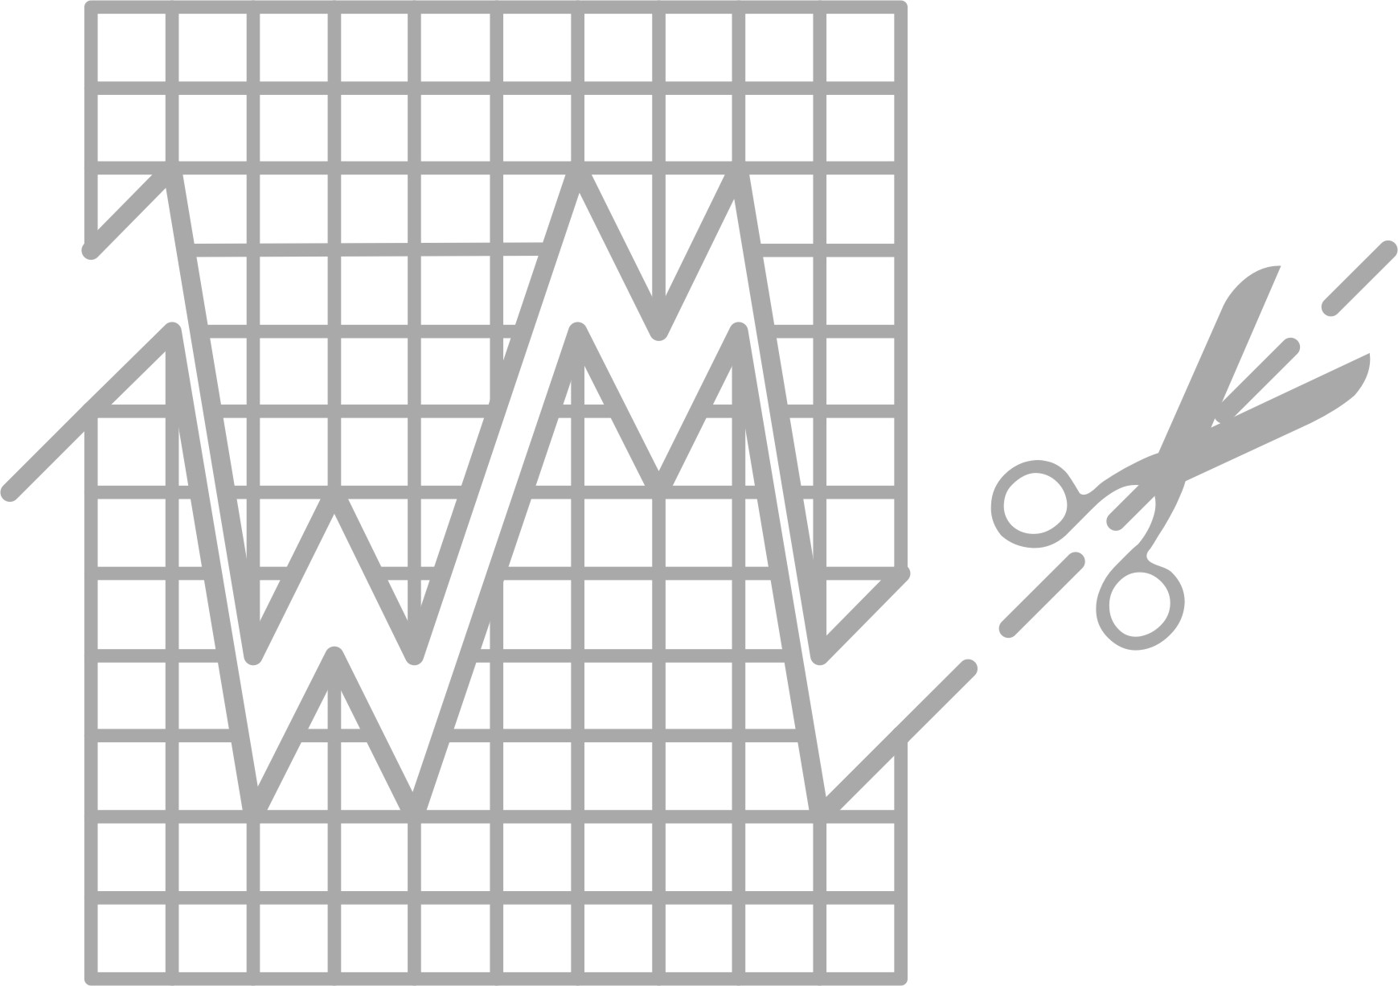
Actieopdrachten H10 AFSTANDEN

Opgave 1: Een wereldkaart

Het kaartje hieronder is niet compleet, want Amerika en Antarctica staan er niet op. Het deel van de evenaar dat wel op het kaartje staat is in werkelijkheid 24000 km lang.
a Op welke schaal is de evenaar getekend?

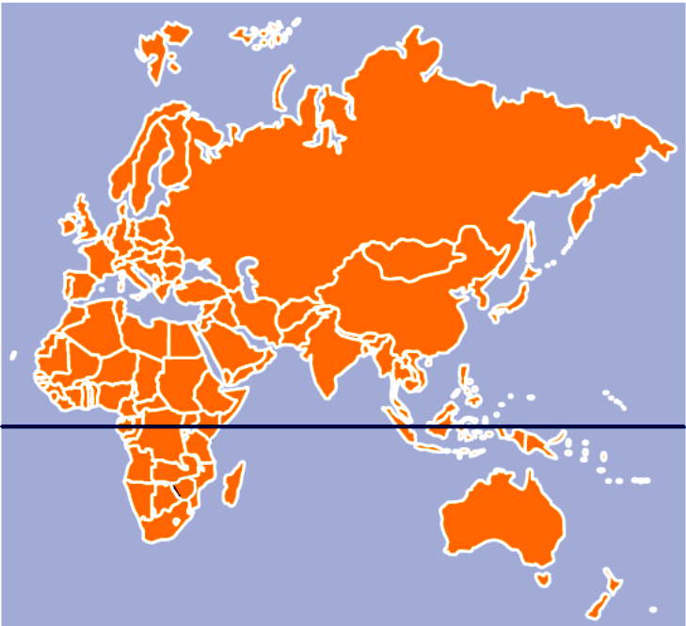

Hoe ver plaatsen op de evenaar hemelsbreed van elkaar af liggen kun je in het kaartje meten en vervolgens met de schaal berekenen. Maar de afstand tussen plaatsen die ver van de evenaar liggen, kan dat niet.
b Leg uit waarom niet?

Je zou kunnen zeggen dat elke breedtecirkel zijn eigen schaal heeft.
c Bepaal de schaal van de breedtecirkel waarop Amsterdam ligt.

Bekijk de website http://users.telenet.be/annette-guy/calc/longitude.htm
d Vertel hoe die werkt.

Opgave 2: Een beker of een hoed

In deze opgave gaan we een beker of als je een groot vierkant (minimaal een zijde van 50 cm) hebt een hoedje maken.
Neem een vierkant, noem de hoekpunten A, B, C en D en vertel, met woorden zoals middelloodlijn, deellijn (bissectrice), diagonalen, A, B, C, D enzovoort erin, hoe je het gemaakt hebt. Schrijf je verhaal op.

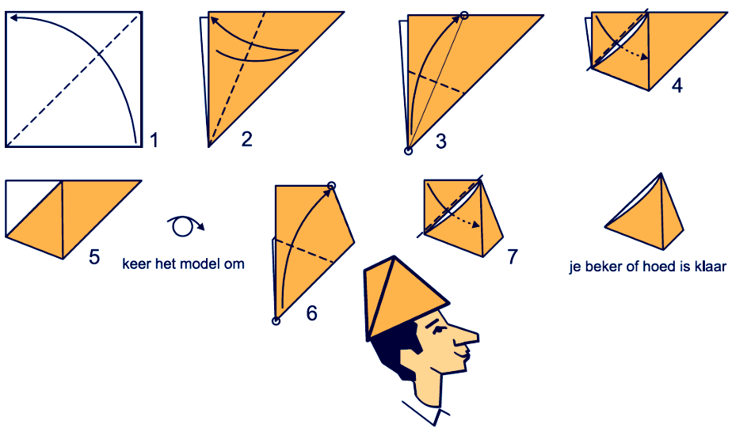
Opgave 3: Een ladder

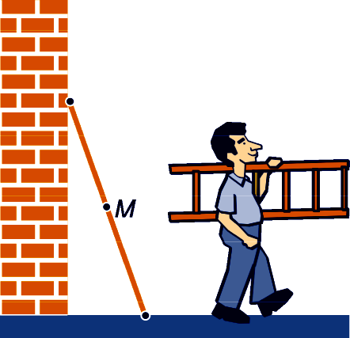
Een ladder staat tegen de muur. M is het midden van een van de twee ladderbomen (dat zijn de opstaande balken, waar de sporten in bevestigd zijn). Als de voet van de ladder over de grond wegschuift, zakt de top langs de muur naar beneden.
a Maak de situatie van hiernaast na, van bijvoorbeeld hout. Maak gleuven in het hout (is de muur en de grond) waarin je de ladder laat bewegen.
Zet midden in de ladder een potlood.
b Welke baan beschrijft vervolgens M?
c Kun je snappen waarom dat zo is?
Opgave 4: Een grazend schaap
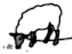
Een schaap zit vast aan een touw. Het touw glijdt door het ringetje van zijn halsband. Verder zijn de uiteinden van het touw vastgemaakt aan twee pinnen in de grond.

Waar kan de schaap allemaal grazen?
Opgave 5:
De plaats heeft drie partnersteden: Boxmeer, Feldkirch en Thann (in Elzas, Frankrijk).
Waar ongeveer is de jonge man op vakantie?

